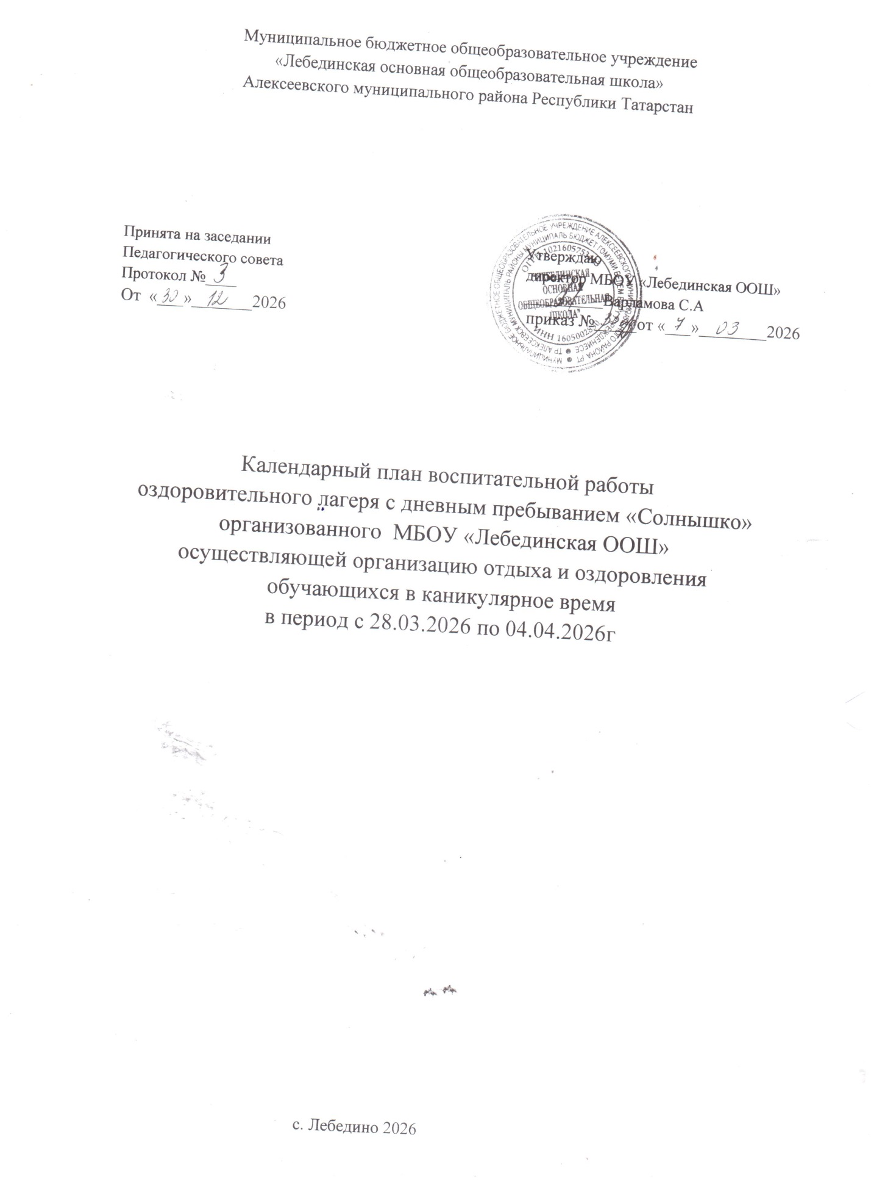
№ | Мероприятие | Дата проведения | Ответственный
«Здравствуй лагерь!»
1 | Торжественная линейка  "Здравствуй, лагерь!" | 28.03.2026год | Начальник лагеря  Организатор
2  3  4  5 | Минутка здоровья «Если хочешь быть здоровым …»  «Беседа–инструктаж «Правила поведения в лагере»  Операция «Уют»  Знакомство с распорядком дня и планом работы лагеря «Давайте познакомимся» | 28.03.2026год | Воспитатель
6 | Конкурс рисунков "Мой край родной | 28.03.2026год | Организатор  Воспитатель
7  8  9  10 | Развлекательная программа «Ура, каникулы»  Игра «Путешествие по сказкам»  Викторина «Русские народные сказки»  Игры на свежем воздухе | 28.03.2026год | Воспитатель
«День книги»
1 | Минутка здоровья  «Если хочешь быть здоровым …» | 30.03.2026г. | Организатор
2  3 | Занимательный час.  Презентация. «Три толстяка» Олеша. | 30.03.2026г. | Организатор  Воспитатель
4  6  7  8 | Игра – путешествие " По страницам любимых детских книг" (поход в библиотеку)  Чтение любимых книг  Виртуальная экскурсия на природу. «День птиц» | 30.03.2026г.
9 | Игры на свежем воздухе | 30.03.2026г. | Воспитатель
«День спорта»
1 | Минутка здоровья  «Если хочешь быть здоровым…» | 31.03.2026год. | Организатор
2 | Турнир «Тег-регби» | 31.03.2026год. | Воспитатель
3  4  5 | Интеллектуальная игра «Час занимательной математики»  Весёлые старты  «Туши пожар, пока в беду не попал»  Викторина «По страницам народных сказок» | 31.03.2026год. | Воспитатель  Учителя  Физической культуры  Организатор
6 | Развивающие игры, игры на сплочение | 31.03.2026год. | Воспитатель
«День малахитовой шкатулки»
1 | Минутка здоровья  «Если хочешь быть здоровым…» | 01.04.2026г | Организатор
2  3 | Беседа «Толмакова. Жизнь и творчество»  Мастер – класс «Кукла –Веснянка» | 01.04.2026г | Воспитатели
4 | Игровой правовой практикум «Как избежать опасности?» | 01.04.2026г | Организатор
5 | Операция «Паводок» | 01.04.2026г | Воспитатель
 | « День дорожных знаков»
1 | Минутка здоровья | 02.09.2026г | Воспитатель
2 | Викторина «Знатоки правил движения» | 02.09.2026г | Воспитатель
3 | Выпуск газеты Юидовцами | 02.09.2026г | Воспитатель
4 | Подготовка к конкурсу «Безопасное колесо» | 02.09.2026г | Воспитатель
5 | Конкурс рисунков «Красный, желтый, зеленый» | 02.09.2026г | воспитатель
 | «День кино»
1 | Минутка здоровья | 03.04.2026г | воспитатель
2 | Посещение кинотеатра | 03.04.2026г | воспитатель
3 | Конкурс рисунков «Любимый герой» | 03.04.2026г
«До свидания, лагерь»
1 | Минутка здоровья  «Если хочешь быть здоровым…» | 04.04.2026 | Организатор
2 | Спортивная игра «Марафон здоровья» | 04.04.2026 | Учителя физкультуры
3 | Конкурс рисунков и поделок «Весна – это…» | 04.04.2026 | Организатор  Воспитатель
4 | Литературная гостиная «Идёт весна в шумливых водах». | 04.04.2026 | Воспитатель
5 | Закрытие лагерной смены | 04.04.2026 | Начальник лагеря  Организатор.

